八下数学 | 同步训练
17.1.1【勾股定理】训练题
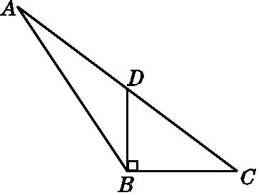
【一】如图，在△ABC中，D为AC边的中点，且DB⊥BC，BC=4，CD=5.

（1）求DB的长;
解：∵DB⊥BC，BC=4，CD=5，
∴BD=√5²+4²=3.
（2）求△ABC中BC边上的高.
解：如图，延长BD至E，使DE=BD，连接AE.∵D是AC的中点，∴AD=DC.在△BDC和△EDA中，
∴△BDC≌△EDA(SAS)，
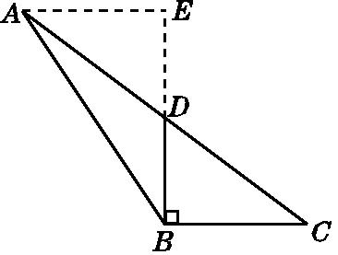
∴∠DAE=∠DCB，
∴AE∥BC.
∵BD⊥BC，
∴BE⊥AE.
∴BE为△ABC中BC边上的高，
∴BE=2BD=6.

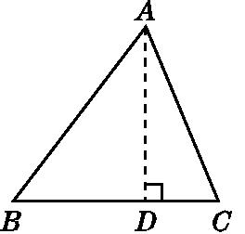
【二】如图，在△ABC中，AB=15，BC=14，AC=13，求△ABC的面积．

某学习小组经过合作交流，给出了下面的解题思路，请你按照他们的解题思路，完成解答过程．
（1）作AD⊥BC于D，设BD=x，用含x的代数式表示CD，则CD=14-x；
解：∵BC=14，BD=x，
∴DC=14-x.
（2）请根据勾股定理，利用AD作为“桥梁”建立方程，并求出x的值；
解：∵AD⊥BC，
∴AD2=AC2-CD2，AD2=AB2-BD2，
∴132-（14-x）2=152-x2，
解得：x=9.
（3）利用勾股定理求出AD的长，再计算三角形的面积．
解：由（2）得：AD=√AB²-BD²=√15²-9²=12
∴S△ABC=1/2•BC•AD=1/2×14×12=84．

【三】在△ABC中，AB=10，AC=2√10，BC边上的高AD=6，则另一边BC是多少？
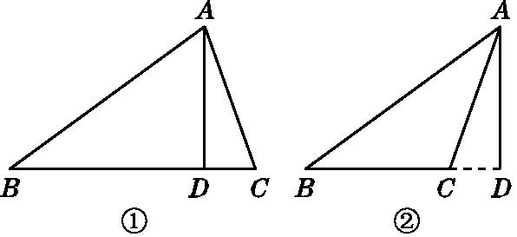
解：根据题意画出图形，

如图①所示，AB=10，AC=2√10，AD=6，
在Rt△ABD和Rt△ACD中，
根据勾股定理得BD=√AB²-AD²=8，
CD=√AC²-AD²=2，
此时BC=BD+CD=8+2=10;
如图②所示，AB=10，AC=2√10，AD=6，
在Rt△ABD和Rt△ACD中，
根据勾股定理得:
BD=√AB²-AD²=8，CD=√AC²-AD²=2，
此时BC=BD-CD=8-2=6，
则BC的长为6或10.

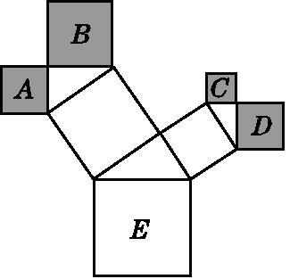
【四】如图是一株美丽的勾股树,其中所有的四边形都是正方形,所有的三角形都是直角三角形.若正方形A,B,C,D的边长分别是3、5、2、3,则最大正方形E的面积是多少？

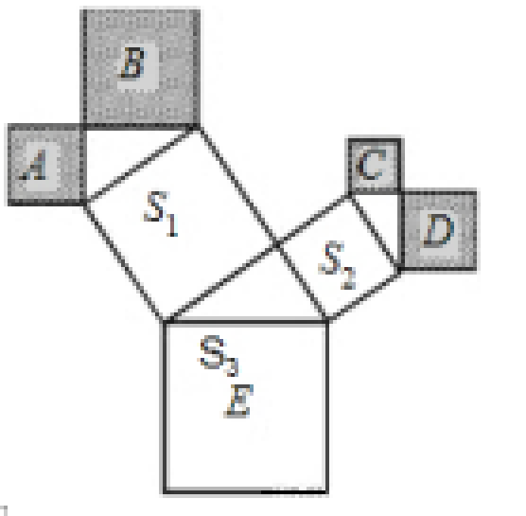
解：根据勾股定理的几何意义，
可得A、B的面积和为S1，
C、D的面积和为S2，S1+S2=S3，
于是S3=S1+S2，
即S3=9+25+4+9=47．

